муниципальное бюджетное образовательное учреждение
дополнительного образования Тогучинского района
«Центр развития творчества»
«Проектная деятельность
как современная модель профессиональной ориентации школьников»

Start-Up «Поиск новых идей»

Автор: Сапожникова Юлия Григорьевна,
методист по воспитательной работе,
педагог дополнительного образования
высшей квалификационной категории

Тогучин, 2020
СОДЕРЖАНИЕ:
Введение…………………………………………………………………………...…....3
- Особенности организации проектной деятельности………………………….3
- Способы организации проектной деятельности в системе дополнительного образования………………………………………………………………………5
- Проектная деятельность на примере детского творческого объединения «Современная ЭкоДружина» естественнонаучного направления………….12
  - Реализуемые проекты:
    - Проект «Картофель_Гарантия+» (проект по выращиванию качественного картофеля из миниклубней перспективных сортов картофеля)………………………………………………...19
    - Проект «NEWGREENS» (проект по выращиванию микрозелени)……………………………………………………...24
    - Проект «Бесконечная жизнь» по производству вечных террариумов…………………………………………………..…...28
    - Проект «Фитосейулюс» - разведение клеща фитосейулюсас целью борьбы с паутинным клещом………………………….…30
    - Проект - Профессия будущего «ЭРЦ-АДВАЙЗЕР»……………32
    - Проект «МИНИЭКООГОРОД»……………………………….…35
Список использованной литературы…………………………………………….…..36

ВВЕДЕНИЕ

На сегодняшний день в системе образования появляется множество новейших методов работы с детьми. Вместе с этим меняются задачи и цели обучения.
Современный образовательный процесс немыслим без поиска новых, более эффективных технологий, призванных содействовать развитию творческих способностей обучающихся, формированию навыков саморазвития и самообразования.
Вместо усвоения готовых знаний, умений и навыков требуется развитие личности ребенка, его творческих способностей, самостоятельности мышления и чувства личной ответственности.
Проектная деятельность позволяет учащимся приобретать знания, которые не достигались бы при традиционных методах обучения, помогает связать то новое, что узнают ребята, с чем–то знакомым и понятным из реальной жизни. Метод учебного проекта не нуждается в рекламе. Он активно используется педагогами, позволяя им решать ряд важных профессиональных задач – это и повышение интереса к предмету, и развитие учебной мотивации, и углубление знаний по заданной теме.
Проектная деятельность способствует формированию ключевых компетентностей учащихся, подготовки их к реальным и будущим условиям жизнедеятельности.
Исходя из этого, цель работы состоит в анализе условий для организации проектной деятельности детей старшего школьного возраста в системе дополнительного образования. Для достижения цели были поставлены задачи:
1.Изучить особенности организации проектной деятельности;
2.Изучить способы организации проектной деятельности в системе дополнительного образования.
3. Проанализировать проектную деятельность на примере детского творческого объединения «Современная ЭкоДружина» естественнонаучного направления.
Актуальность работы заключается в значимости проектного обучения, которое обеспечивается, прежде всего, связью с индивидуальным опытом учащихся, соотнесенностью с профессиональной ориентацией подростков.

- ОСОБЕННОСТИ ОРГАНИЗАЦИИ ПРОЕКТНОЙ ДЕЯТЕЛЬНОСТИ
Метод проектов — это способ достижения дидактической цели через детальную разработку проблемы (технологию), которая должна завершиться вполне реальным, осязаемым практическим результатом, оформленным тем или иным образом (проф. Е. С. Полат). Иное определение понятия звучит следующим образом - это совокупность приёмов, действий учащихся в их определённой последовательности для достижения поставленной задачи — решения проблемы, лично значимой для учащихся и оформленной в виде конечного продукта[1].
Мы понимаем, что на первом этапе внедрения проектного метода основная роль принадлежит педагогу. Первоначально темы предлагаются педагогами. А целью этой деятельности сначала является углубление знаний по этому вопросу (групповые работы, сообщения). В дальнейшем тематика проектов в основном предлагается самими учащимися.
В проектной деятельности принципиально отличается и характер взаимодействия учащегося - педагога в сравнении с традиционным обучением:

Учащийся | Педагог
Определяет цель деятельности | Помогает определить цель деятельности
Открывает новые знания или способы деятельности | Рекомендует источники получения информации
Экспериментирует | Предлагает возможные формы работы
Выбирает пути решения | Содействует прогнозированию результатов
Активен | Создает условия для активности учащегося
Субъект деятельности | Партнёр учащегося
Несёт ответственность за свою деятельность | Помогает оценить полученный результат, выявить недостатки
Следовательно, занятия проектной деятельностью предполагает наличие у учащихся определённого набора качеств и умений. Можно выделить важные из них:-качества:самостоятельность, инициативность, целеполагание, креативность.
-умения:исследовательские, социального взаимодействия, оценочные, информационные, презентационные.
а) исследовательские (разрабатывать идеи, выбирать лучшее решение);
б) социального взаимодействия (сотрудничать с педагогами, работниками библиотек, жителями села, родителями, работниками предприятий, оказывать помощь товарищам и принимать их помощь, следить за ходом совместной работы и направлять её в нужное русло);
в) оценочные (оценивать ход, результат своей деятельности и деятельности других);
г) информационные (самостоятельно осуществлять поиск нужной информации; выявлять, какой информации или каких умений недостаёт);
д) презентационные (выступать перед аудиторией, отвечать на незапланированные вопросы, использовать различные средства наглядности).
Исходные теоретические позиции проектного обучения:
- в центре внимания - учащийся, содействие развитию его творческих способностей;
- образовательный процесс строится в логике деятельности, имеющей личностный смысл для ученика, что повышает его мотивацию в обучении;
- индивидуальный темп работы над проектом обеспечивает выход каждого учащегося на свой уровень развития.
Метод проектов целесообразно применять, если
- существует значимая проблема (интеграция знания, исследование)
- есть значимость результата (теоретическая, практическая)
- предполагается самостоятельная деятельность учащихся.
- возможно структурирование (этапность) проекта.
Проектный метод направлен на:
- Развитие критического мышления
- Развитие творческого мышления
- Умения работать с информацией
- Умения работать в коллективе;
- Владеть культурой коммуникации.
Если ребёнок участвует в создании проекта, то задача родителей – знать суть этой проектной деятельности, её этапов, требований к процессу и результату выполнения, чтобы быть готовым к содействию своему ребёнку, если он обратится за помощью.
Действия родителей могут быть такими:
-проявлять заинтересованность (важный фактор поддержания мотивации)
-помочь советом, информацией (источник информации может быть опрос, наблюдение, эксперимент, интервью, а также книги и периодические издания, Интернет)
-обеспечение самостоятельности учащихся;
-активное участие на каждом этапе проектной деятельности.
Об этом мы, педагоги, обязательно должны информировать родителей[2].

- СПОСОБЫ ОРГАНИЗАЦИИ ПРОЕКТНОЙ ДЕЯТЕЛЬНОСТИ В СИСТЕМЕ ДОПОЛНИТЕЛЬНОГО ОБРАЗОВАНИЯ
Многолетние исследования и опыт убеждают в том, что важнейшее средство, позволяющее сделать ребенку осознанный профессиональный выбор, - специально организованная и разносторонняя деятельность, где ученик может раскрыть свои возможности, проверить и актуализировать потребности и интересы. Особенно эффективной для профессионального самоопределения является проектная деятельность, которая помогает выявить и развить профессиональные склонности ребенка, уровень сформированных важных личных качеств.
Проектная деятельность детей - это творческая работа по решению актуальной проблемы, цели которой определяются и достигаются самими детьми в процессе самостоятельного освоения новой для них информации, при этом создается реальный или идеальный продукт, отличающийся объективной или субъективной новизной.
Выполнение проектов является важной составной частью большинства программ дополнительного образования. При правильной организации проектная деятельность предоставляет детям широкий выбор деятельности с учетом различных аспектов содержания дополнительного образования (способствующего профессиональному самоопределению подростков).
Многие детские объединения, действующие в системе дополнительного образования, представляют результаты своей деятельности в виде проектов, которые могут быть выполнены коллективно, но при этом очевиден индивидуальный вклад каждого учащегося, например, создание презентации проекта, постеров, брошюр и т.д.
Относительно формирования профессионального самоопределения детей проектная деятельность может выполнять следующие функции:
- диагностическую - участие в проекте позволяет объективно оценить достижения ребенка в различных сферах деятельности, определить образовательные результаты, выявить уровень сформированности личностных качеств, важных для будущей профессии;
- функцию актуализации - участие в проектной деятельности помогает самому ребенку осознать свои способности и склонности, убедиться в правильности своих профессиональных намерений;
- формирующую - поскольку проектная деятельность предоставляет широкие возможности для творчества и самостоятельности ребенка, то участие в ней активизирует формирование социально и профессионально важных качеств личности, причем выбор типа проекта (например, индивидуальный или групповой), его содержания может осуществляться с учетом того, какие качества важно развивать у ребенка с учетом выбранной или предполагаемой профессии;
- функцию самореализации - наибольшее удовлетворение ребенок получает от выполненной им самостоятельной деятельности, в результате которой он получает и демонстрирует собственный продукт, убеждаясь в правильности своего профессионального выбора;
- стимулирующую - участвуя в проектной деятельности, ребенок проявляет те качества и способности, которые ранее не были обнаружены, то есть выполнение проекта позволяет выявить скрытые возможности и склонности ребенка;
- корректирующую - объективные данные о профессиональных склонностях учащегося, полученные в ходе выполнения проектов, позволяют внести изменения в индивидуальные образовательные и профессиональные замыслы, планы ребенка.
В Федеральных государственных образовательных стандартах общего образования подчеркивается необходимость использования проектной деятельности: обучаются решению проектных задач, постепенно осваивая выполнение различных видов индивидуальных и групповых, учебных и социальных проектов, способствующих формированию познавательных и профессиональных интересов.
Проектная деятельность становится важным средством профессионального самоопределения школьников при соблюдении ряда требований.
Первая группа требований связана с организацией непосредственно проектной деятельности самих детей.
1. Направленность проектной деятельности на выявление и развитие интересов и профессионально важных качеств.
2. Актуальность, то есть обеспечение личной, общественной и педагогической значимости целей проектной деятельности с учетом интересов и потребностей учащихся, ориентация на более высокий уровень их достижений с целью выявления способностей.
3. Взаимодействие проектной и предметной учебной деятельности с учетом зоны ближайшего развития учащихся. Развитие потребности приобретения новых знаний в процессе проектной деятельности.
4. Комплексная реализация различных составляющих проектной деятельности. Взаимодействие познавательной, коммуникативной, преобразовательной, эмоциональной и ориентационно-волевой составляющих проектной деятельности на основе творческого решения практических задач в системе базового, дополнительного и самостоятельного образования школьников.
5. Успешность и перспективность проектной деятельности, создающая возможность приобрести уверенность в своих возможностях, социальный опыт, необходимый для реализации дальнейших профессиональных планов.
Реализация другой группы требований обеспечивает создание условий, повышающих эффективность организации проектной деятельности в образовательном учреждении как средства профессионального самоопределения.
1. Целостность системы проектной деятельности в соответствии с разнообразием предметов труда, то есть реализация системы проектов во всех сферах социально-трудовой деятельности (человек- природа, человек- техника, человек- знаковая система, человек- художественный образ, человек- человек), обеспечение межпредметного взаимодействия в процессе проектной деятельности.
2. Гармоничность структуры проектов. Выполнение каждого проекта в системе областей социально-трудовой практической деятельности в соответствии с классификацией предметов труда на основе единства материального, информационного, технического, социального и художественно-эстетического аспектов достижения поставленной цели.
3. Соответствие проблематики и содержания проектов современному уровню науки и техники, задачам развития системы образования и социально-экономического прогресса. Недопустимость примитивизации и искажения реальных технологических и социальных процессов, осуществление проектной деятельности с учетом современного состояния и перспектив развития общества и производства.
4. Разносторонний характер проектной деятельности с учетом многообразия целей и структуры профессионального разделения труда. Выполнение проектов в соответствии с классами профессий на основе дифференциации и интеграции различных видов деятельности.
5. Адекватность содержания проектной деятельности уровню подготовки и специфике контингента учащихся, учет возможностей кадрового и ресурсного обеспечения. Соответствие проектной деятельности научно-методическому, организационному и материально- техническому уровню образовательного процесса.
6. Согласованность задач и содержания общего и дополнительного образования детей при выборе тематики и проблем проектов, их разработке и реализации.
7. Открытость системы проектной деятельности. Комплексное использование образовательных ресурсов социума, участие родителей. Расширение образовательного пространства на основе взаимодействия учреждений общего, дополнительного и профессионального образования, производственных структур.
8. Координация действий организаторов проектной деятельности детей в соответствии с конкретными условиями, социальным и производственным заказом.
В системе дополнительного образования могут выполняться индивидуальные, групповые, коллективные проекты, а также проекты, позволяющие объединить всех детей образовательного учреждения. Выполнение индивидуального проекта целесообразно, когда тема и содержание проекта соответствуют осознанно выбранной ребенком профессии, его личным предпочтениям. Использование возможностей коллективной проектной деятельности воспитанников позволяет реализовать ситуацию выбора предпочтительного для каждого ребенка содержания и вида деятельности. Такие проекты выполняются как в рамках конкретной образовательной программы, так и в условиях одного или нескольких образовательных объединений или всего учреждения. В данном случае целесообразна организация проектов в различных сферах и областях деятельности в соответствии с типологией предметов труда, что позволяет сформировать целостную структуру сфер деятельности, охватывающую детей всего коллектива.
Формируются микрогруппы для выполнения подпроектов по сферам деятельности, при этом они взаимодействуют и подчиняются единой цели. Объединение подпроектов по сферам деятельности единой идеей коллективного проекта обеспечивает свободу выбора образовательного продвижения в соответствии с развитием интересов и возможностей учащихся.
Взаимодействие подпроектов в работе над общей проблемой позволяет решать отдельные задачи путем их совместного выполнения в смежных областях деятельности. Оно осуществляется в процессе перехода от одной задачи к другой как внутри конкретного проекта, так и между проектами, связанными с решением общих проблем. Коллективное планирование и выполнение работ позволяют переносить их практическое обеспечение с одного проекта на другой, составляя межпроектный «банк заказов» совместной деятельности при переходе от предметов к средствам труда и наоборот.
Выполнение коллективного проекта предполагает сочетание различных видов деятельности, связанных с реализацией определенных профессиональных ролей (исследователя, менеджера, конструктора, технолога, рабочего, оператора и др.).
Проекты разбиваются на составляющие (модули в определенной сфере деятельности) с конкретными задачами, при решении которых реализуется общая цель деятельности. Важно определить приоритетные направления работы в проектах для всех участников в соответствии с их способностями, интересами и склонностями.
Дети могут пробовать себя в двух-трех областях деятельности внутри одного проекта, что помогает им определить соотношение социально-профессиональных притязаний и уровня развития личностных характеристик.
Таким образом, тематика проектов, выполняемых в различных сферах деятельности, может быть объединена общей идеей коллективного проекта, в который индивидуальные и групповые проекты входят в качестве составных частей.
Работа по выполнению комплексных проектов, как правило, организуется либо во всем образовательном учреждении, либо в его отдельных структурах на основе сотрудничества взрослых и детей с разделением персональных функций. В проектной деятельности участвуют не только педагоги дополнительного образования, которые выполняют роль консультантов или руководителей исследований воспитанников, демонстрируют способы организации познавательной деятельности и возможности разнообразных технологических решений поставленной проблемы в той или иной сфере деятельности на определенных стадиях реализации проекта, но и учителя, родители, специалисты, работники других учреждений.
Проектная деятельность воспитанников требует соответствующего психолого-педагогического сопровождения. Основу этого сопровождения составляет диагностика результатов проектной деятельности, процесса формирования жизненных и профессиональных планов, которая включает в себя изучение результатов выбора сфер и видов деятельности, развития интересов и устремлений, выявление склонностей и способностей учащихся на основе данных анкетирования и проявления профессионально важных качеств в практической и познавательной деятельности учащихся. Выполнение творческих проектов в условиях профессионально-ролевого разделения труда позволяет реализовать диагностико-ориентационную функцию по выявлению предпочтительных для учащихся видов и форм практической деятельности и соответствующего содержания последующего образования. Актуальность тематики, широта задач и продолжительность коллективной практической деятельности также создают благоприятные условия для выявления интересов и возможностей учащихся.
Учащиеся, которые в процессе проектной деятельности предпочитают роли исполнителей, тяготеют к решению несложных практических задач и не проявляют интереса к получению дополнительных знаний, имеют основания для выбора после окончания основной школы одного из направлений образовательного развития в системах начального либо среднего профессионального образования.
Дети, решающие в проектах задачи повышенной сложности в выбранных областях деятельности с применением знаний дополнительных предметных курсов, проявляют способности к получению в дальнейшем высокого уровня профессионального образования, для подготовки к которому может быть рекомендовано профильное обучение в 10-11 классах старшей школы.
Таким образом, получение дополнительного образования на принципах добровольности и свободы проявления познавательных интересов и устремлений ребенка в процессе проектной деятельности является средством выявления предпочтений и диагностики возможностей ребенка в его природосообразном образовательном развитии.
Опыт показывает, что выбор проекта, роли в проектной деятельности и результаты участия в различных видах практической и учебно-познавательной деятельности составляют основу диагностики и разработки рекомендаций для образовательного развития учащихся.
При анализе проектной деятельности, принимая решения о дальнейшем образовании ребенка, целесообразно руководствоваться следующими положениями:
- В процессе проектной деятельности, осуществляя промежуточную диагностику, можно зафиксировать изменение предпочтений ребенка. Это следует рассматривать как положительное явление, поскольку дети более подробно знакомятся с широким миром трудовой деятельности, практически пробуют себя в различных типах профессий, узнают для себя много интересного и в результате по-новому определяются с выбором профессионального направления.
- Если выбор ребенка будущей профессии не совпадает с результатами диагностики, то ему предлагается вариант проекта, в котором он будет совмещать два направления. Например, по результатам диагностики у ребенка предпочтительным является тип профессии человек-художественный образ, а в анкете он выбирает тип человек- техника. В этом случае целесообразно участие ученика в проекте по типу человек - техника и выполнение в нем работы дизайнера, например, создание эскиза беседки. Или наоборот: ребенок участвует в проекте по типу человек-художественный образ, а выполняет в нем работу по созданию декораций.
- Материалы диагностики, полученные в процессе проектной деятельности, позволяют корректировать образовательную программу с целью выбора направления дальнейшего образовательного развития. Важную роль при этом играют не только показатели выбора сферы деятельности, но и характер принятия решения, уровень самостоятельности в определении жизненных и профессиональных планов. Для уточнения этих данных может использоваться комплекс специальных методик: анкетирование и тестирование, а также результаты практической и учебно-познавательной деятельности детей в школе, приобретенные в процессе дополнительного и самостоятельного образования. Для определения интересов и склонностей учащихся специалистами предлагаются методики «Карта интересов», тест Холланда, «Дифференцированный диагностический опросник» и др.
- В экспертной работе по анализу результатов проектной деятельности, диагностике профессионального самоопределения детей могут участвовать педагоги дополнительного образования, родители, психологи, учителя и специалисты, осуществляющие профориентационную работу.
- Если результаты диагностики расходятся с мнением родителей, то с ними проводится обсуждение, где анализируются возможности и интересы ребенка, важность их учета в построении личных планов, определяются дальнейшие согласованные действия педагогов, родителей и воспитанника, направленные на уточнение образовательных и профессиональных планов ребенка и их реализацию.
Совместно составленные педагогами рекомендации в адрес семьи, учитывающие не только результаты диагностик (интересы, способности, склонности), но и достижения ребенка, его поведенческие особенности, тип темперамента, характеристику, мнение педагога и специалистов, предлагаются для обсуждения родителям и ребенку. В дальнейшем целесообразно организовать встречу с семьей по составлению индивидуальной образовательной программы или для определения дальнейшего образовательного маршрута ребенка; определить совместные действия взрослых и ребенка, обеспечивающие успешность профессионального выбора и самоопределения.
Таким образом, проектная деятельность играет определяющую роль в профессиональном самоопределении школьников, она создает условия для разнообразной по содержанию и уровню практической деятельности в соответствии со способностями и предпочтениями детей, позволяет определить задачи и содержание дополнительного образования, уточнить или разработать образовательный маршрут ребенка. Коллективная и индивидуальная проектная деятельность учащихся создаёт ситуацию выбора предпочтительного для каждого ребенка содержания и вида деятельности. Профессиональная диагностика, информация и консультации в процессе проектной деятельности способствуют самоопределению выпускников основной и средней школы и осознанному выбору последующего профессионально-образовательного маршрута[3].

- ПРОЕКТНАЯ ДЕЯТЕЛЬНОСТЬ НА ПРИМЕРЕ ДЕТСКОГО ТВОРЧЕСКОГО ОБЪЕДИНЕНИЯ «СОВРЕМЕННАЯ ЭКОДРУЖИНА» ЕСТЕСТВЕННОНАУЧНОГО НАПРАВЛЕНИЯ.
Детское творческое объединения «СовременнаяЭкоДружина» было создано в 2016 году.
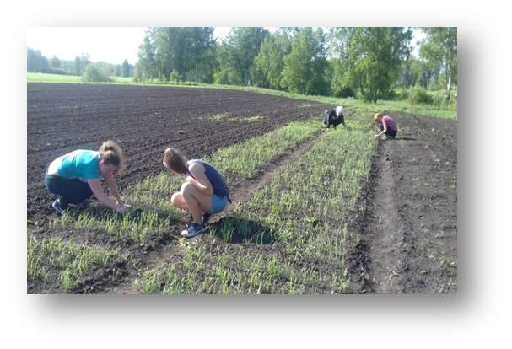
Работа объединения строится на трёх аспектах: подходы, результаты, перспективы. «Мы знаем, как организовать работу, мы - работаем на результат, мы - открываем перспективы!».
Основными видами деятельности программы обучения являются проведение полевых исследований в области сельского хозяйства, цветоводства, демонстрация результатов исследований на конкурсах и конференциях различного уровня.
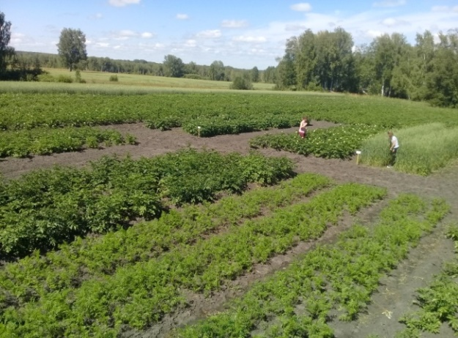
Рис. 1. Уход за посадками в рамках исследовательских работ (Опытное поле)

Два года назад, мы сделали акцент и на проектную деятельность, которая помогает выявить и развить профессиональные склонности ребенка.

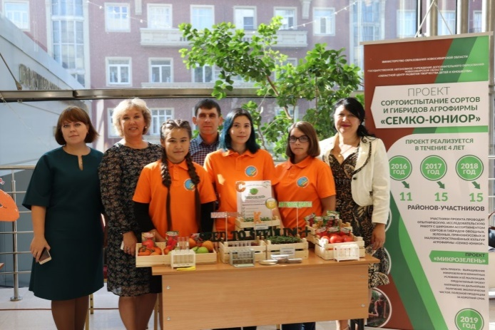
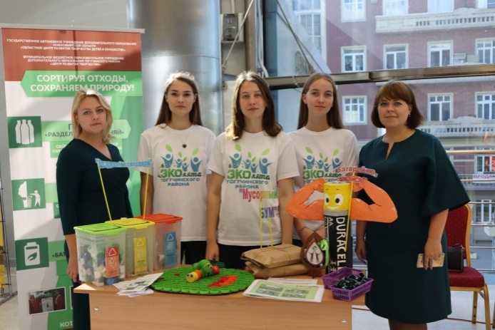

Рис. 2. Представление проектов на региональном съезде педагогических работников «ПрофЭкспоСиб» (август, 2019 год)
Работа над любым проектом начинается с коллективного обсуждения актуальности проблемы проекта, определения цели и задач.
Конкретные обязанности между участниками проекта распределяются после того, как группа даст название проекту, поставит основополагающий вопрос и определит тему. При распределении обязанностей учитываются интересы и потребности детей, их способности. Важно чтобы для команды был конечный результат работы, то есть практическое воплощение проекта в жизнь. Исходя из конкретных задач, а также диагностики учащихся (их возможности, то есть «могу») и их желания («хочу»), распределятся конкретные обязанности.
Необходимо учитывать, что определенные этапы работы над проектом требуют от учащихся приложения сил не только в русле «могу» и «хочу», но еще и «надо». Это объясняется тем, что в соответствии с диагностикой определенные этапы работы требуют от детей знаний, умений и навыков не только в тех сферах деятельности, которые были приоритетны для учащихся.
Положительной стороной любого проекта, является инновационность, разработка, либо внедрение новых технологий, наши проекты,в большинстве случаев, этому соответствует, так как в Тогучинском районе подобные проекты не реализовывались.
Проекты учащиеся представляют в региональных, международных и всероссийских конкурсах и весьма успешно. Только за последние два года мы достигли следующих результатов:
Финал Всероссийского конкурса – выставки «Юннат»
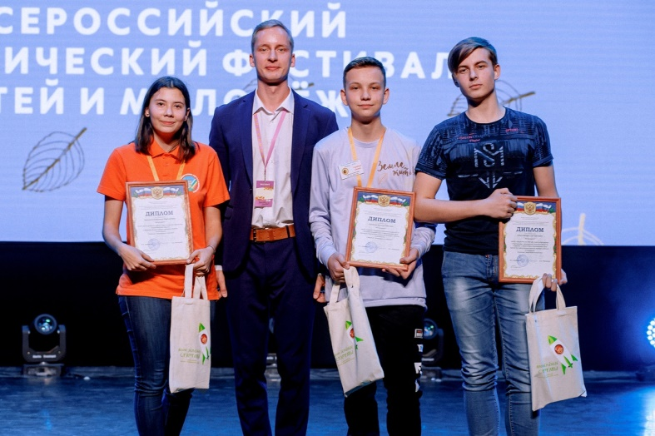

Рис. 3. Немыкина Елизавета – победитель номинации «Зеленые технологии и стартапы» - Диплом 1 степени(октябрь, 2019 года, г. Москва)

Впервые стали участниками Всероссийского экономического детского форума «Мои зеленые стартапы» (г.Москва).

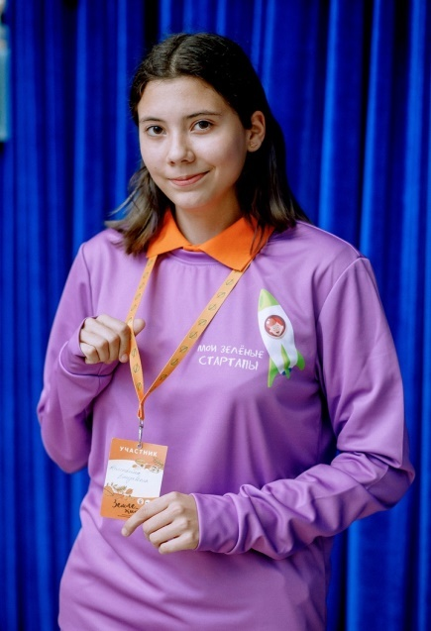
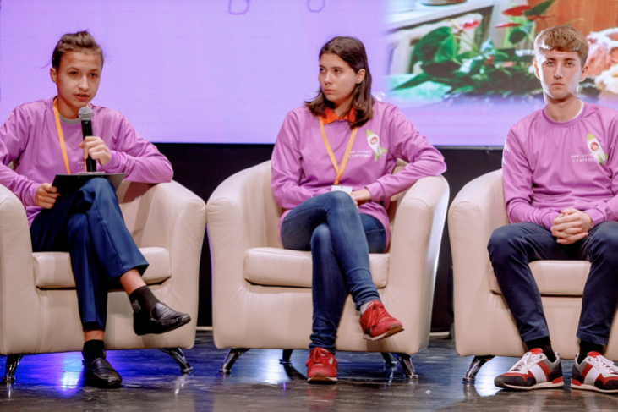

Рис. 4. Немыкина Елизавета – лауреат Всероссийского экономического детского форума
«Мои зеленые стартапы» (октябрь, 2019 года, г.Москва)

В рамках программы «Внедрение новых отечественных сортов и гибридов овощных культур, осуществляемой для выполнения задач по импортозамещению и повышению эффективности семеноводства» на протяжении четырех лет мы успешно проводим сортоиспытание сортов и гибридов овощных культур агрофирмы «Семко - Юниор». По итогам Всероссийского опытнического задания учащиеся в числе призёров, бригада за активное участие и результативность получила денежное поощрение от агрофирмы «Семко - Юниор. Участие в данном конкурсе позволяет создать и реализовать огромное количество проектов, благодаря новинкам овощного ассортимента.
Среди таких проектов:
- «Seedtoseedling+» проект по выращиванию качественной рассады из семян агрофирмы «Семко - Юниор»;
- «NEW GREENS» - проект по выращиванию микрозелени в комнатных условиях(Приложение 2).
В объединении мы выполняем индивидуальные, групповые, коллективные проекты, а также проекты, позволяющие объединить всех детей образовательного учреждения. Для примера последнего, проект по сбору батареек «Батарейка, сдавайся!». Любой учащийся или взрослый мог принести батарейку и обменять её на конфету, самые активные участники награждены дипломами и памятными призами.

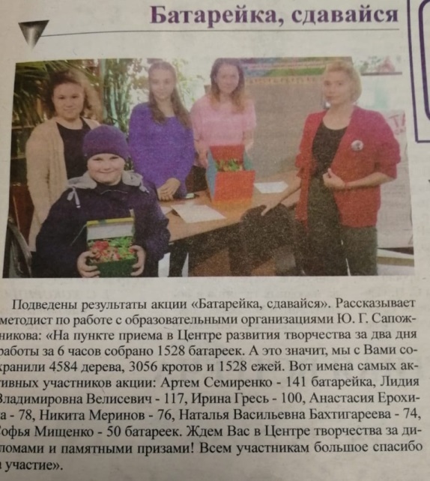

Рис.5. Заметка в газете «Тогучинская газета»

Второй год подряд учащиеся становятся победителем регионального тура Всероссийского конкурса «Юный фермер».В 2020 году на конкурс был представлен проект «Картофель_Гарантия+» - проект по выращиванию безвирусныхминиклубней картофеля (Приложение 1).
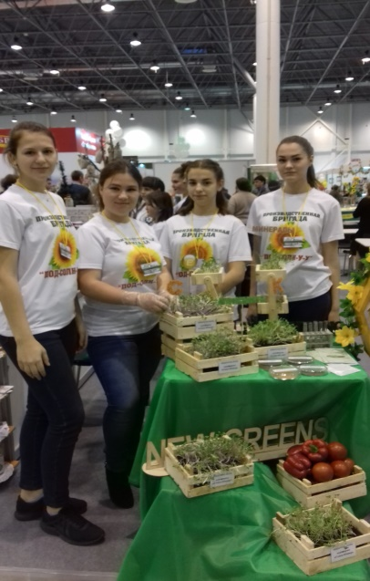
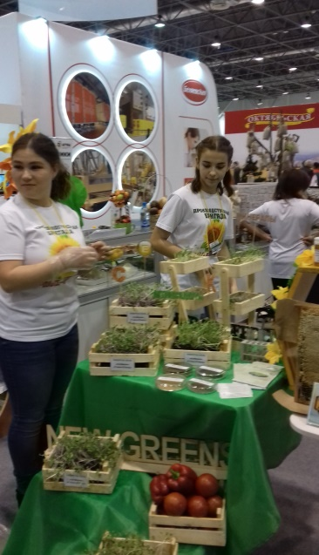
Участие в выставках «Дни Урожая Новосибирской области», «Учебная Сибирь», которые проходят в Международном выставочном комплексе «Новосибирск. Экспоцентр», позволяет организовать работу стенда и поделиться опытом.

Рис. 6. Представление проекта «NEWGREENS» на региональной выставке «Сибирская аграрная неделя» (ноябрь, 2019 года, г. Новосибирск)

Каждый проект имеет свои перспективы. Проект по выращиванию микрозеленипродолжил свою реализацию уже в новом формате. Руководствуясь атласу профессий и анализируя наши возможности:мы разработалимногоуровневые установки, позволяющие выращивать микрозелень в комнатных условиях, при этом, не занимая большой площади. Постепенно данная установка подвергается автоматизации.
В апреле месяце на II– ой Международной конференции «Экологическое образование в рамках устойчивого развития» мы уже представили жюри проект «Беспочвенное выращивание микрозелени овощных культур», и стали победителями в номинации «Экономический кластер».
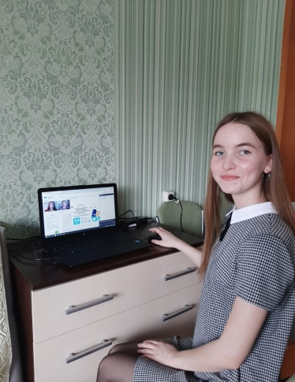
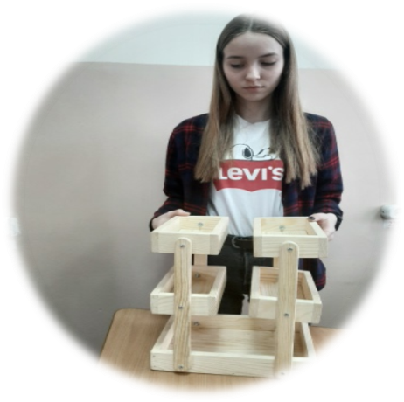

Рис.6. Защита проекта в дистанционном режиме (апрель, 2020 года, г. Москва)

В летний период проходит «пробу» большое количество разнообразных проектов, перспективные – реализуются в новом учебном году(Приложение 3,4).
Формируются микрогруппы для выполнения подпроектов по сферам деятельности, при этом они взаимодействуют и подчиняются единой цели. Объединение подпроектов по сферам деятельности единой идеей коллективного проекта обеспечивает свободу выбора образовательного продвижения в соответствии с развитием интересов и возможностей учащихся. В таком формате учащиеся ДТО работали над проектом «ЭРЦ-Адвайзер», учащиеся раскрыли особенности и потенциал профессии будущего (Приложение 5).
Работа по выполнению комплексных проектов организуется на основе сотрудничества взрослых и детей с разделением персональных функций. В проектной деятельности участвуют не только педагоги дополнительного образования, которые выполняют роль консультантов или руководителей исследований воспитанников, демонстрируют способы организации познавательной деятельности и возможности разнообразных технологических решений поставленной проблемы в той или иной сфере деятельности на определенных стадиях реализации проекта, но и учителя, родители, специалисты, работники других учреждений.
Представленные выше принципы сотрудничества, прослеживаются в проекте «МИНИЭКООГОРОД». В текущем году учащимися объединения и педагогами Центра развития творчества разработан новый долгосрочный проект «МИНИЭКООГОРОД» при поддержке администрации Тогучинского района.
На территории образовательной организации создается МИНИЭКООГОРОД со своевременным размещением различных растений. Реализация проекта позволит охватить и привлечь детей, начиная с дошкольного возраста. Основными видами деятельности проекта являются: исследовательская, проектная, образовательная и экскурсионная деятельности. ЭКОогород создается в виде солнца. Каждый лучик - имеет своё назначение (закладка и проведение опытов; ассортимент лекарственных и пряных культур; разнообразие овощных, зерновых, зернобобовых культур, цветочных культур; на другом лучике ребята смогут самостоятельно испытать на себе азы юного овощевода, посадив растение либо провести за ними уход). В центральной зоне размещается цветочные растения и различные элементы (например, колодец). Кроме того, на территории огорода размещаются сказочные герои (чипполино, зайцы и т.д.), что еще более привлечет интерес ребят. Главной особенностью ЭКОогорода является экологичность, все составляющие элементы огорода будут созданы из экологически чистых материалов, а произрастать будут исключительно безопасные растения (лекарственные, пряные, интересные по внешнему виду и особенностям произрастания и т.д.). Подобное разнообразие растений позволит показать ребятам ассортимент растений, их биологические особенности, особенности возделывания, значение для человека. Данный проект расположен в центре города, при территории Центра развития творчества, в близкой доступности располагаются: школа, и два детских сада. Кроме того, в Центре развития творчества обучается 275 юных эколога. А создание миниЭКОогорода позволит увеличить эффективность направления и количество учащихся. На данный момент уже отбита территория и завезен грунт. Примерный вид МИНИЭКООГОРОДа представлен в Приложении 6.
Как было отмечено выше о сотрудничестве с родителями, следует отметить,что хотя учащиеся ДТО «СовременнаяЭкоДружина» - школьники 9-11 классов, о реализации их проектов знают и их родители. С идеями проекта учащиеся делятся с родителями самостоятельно, а также педагогом регулярно составляютсярекомендации в адрес семьи, учитывающие не только результаты диагностик (интересы, способности, склонности), но и достижения ребенка. Организовываются встречи с семьей по предоставлению идей или для определения дальнейшего образовательного маршрута учащегося, педагогом ведется портфолио на каждого учащегося, все данные действия обеспечивают успешность профессионального выбора и самоопределения.
Ежегодно выпускники детского творческого объединения «СовременнаяЭкоДружина» становятся студентами Новосибирского Государственного Аграрного Университета. Поступают на бюджетной основе.

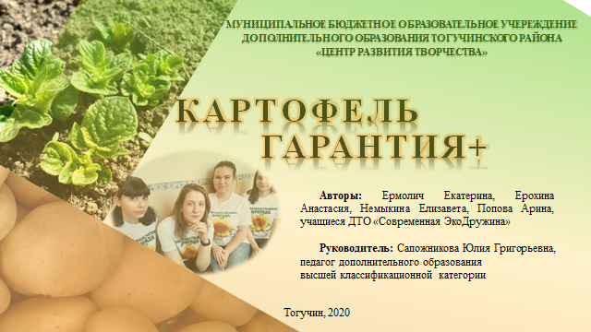
Приложение 1
РЕЗЮМЕ
Картофель является одной из самых востребованных овощных культур, в наше время население просто не представляет своей жизни без картофеля.
До недавнего времени население использовало для посадки клубни картофеля, полученные от предыдущего урожая. Но для того, чтобы получить высокий и качественный урожай картофеля, необходимо использовать различные технологии, и прежде всего, сортообновление.
Мы же предлагаем выращивать качественный картофель из миниклубней.
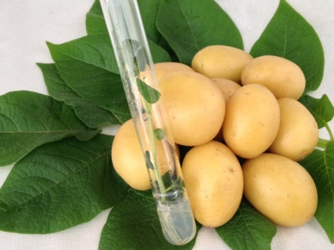
ЦЕЛЬ: Выращивание качественного картофеля из миниклубней перспективных сортов картофеля.
ЗАДАЧИ:
1. Изучить биологические особенности, технологии выращивания картофеля.
2. Просчитать возможность выращивания клубней из миниклубней .
3. Произвести закупку миниклубней картофеля, определить территорию для выращивания клубней перспективных сортов картофеля.
4. Проинформировать население о наличие клубней картофеля, реализовать продукцию.
ОПИСАНИЕ ВИДА ПРОДУКЦИИ

Мы выращиваем качественные клубни перспективных сортов картофеля, для реализации населению. На протяжении двух лет нами проведено исследование на сортах РедСкарлет, Импала, Метеор, которые зарекомендовали себя, как урожайные и устойчивые к вирусным болезням клубни.

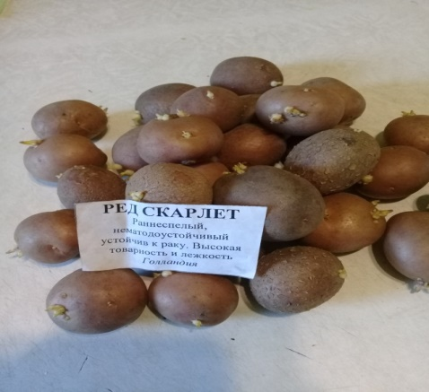
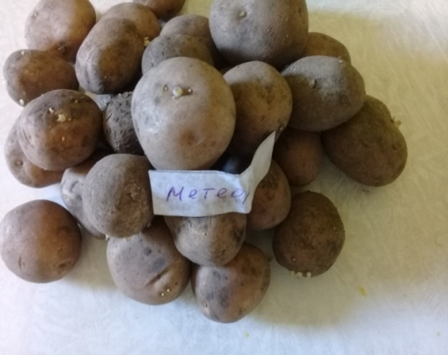
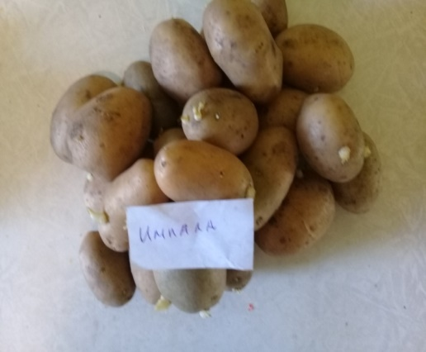
РЕД СКАРЛЕТ
ИМПАЛА
МЕТЕОР

Миниклубни получают из микроклубней при их плотной высадке на рассадочную грядку. Данный подход требует меньших усилий на пред - и постпосадочные процедуры, но отнимает несколько дополнительных месяцев на дозревание микроклубней.
Обычно размер миниклубней составляет 1,0-1,5 см, что идеально подходит для хранения, перевозки и механизированной посадки.
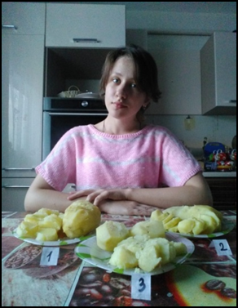
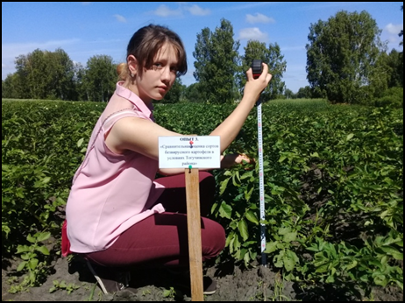
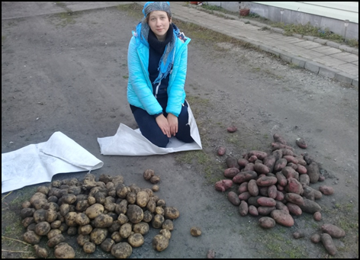
При плотной схеме посадки (30Х70 см) из безвирусных миниклубней мы получаем качественные клубни перспективных сортов картофеля.

РЕЗУЛЬТАТЫ МАРКЕТИНГОВОГО ИССЛЕДОВАНИЯ
Проанализировав рынок сбыта Тогучинского района, мы выяснили, что население из года в год выращивает один и тот же картофель неизвестного происхождения. В Тогучинском районе рынок по продаже данной продукции абсолютно свободен. В связи с этим НАМ целесообразно реализовать данный проект, провести рекламу о значении смены клубня на перспективные сорта и возможности приобретения клубней безвирусного картофеля на территории Тогучинского района.
РЕАЛИЗАЦИЯ ПРОЕКТА «КАРТОФЕЛЬ_ГАРАНТИЯ+» ПОЗВОЛИЛА:
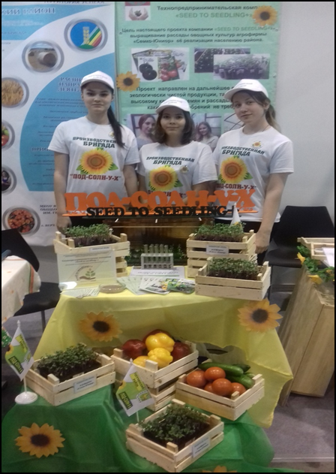
1. Изучить биологические особенности, технологию выращивания картофеля.
2. Оценить возможность выращивания клубней картофеля из миниклубней на основе проведенного исследования в вегетационный период 2019 года.
3. Произвести закупку миниклубней картофеля, определить территорию для выращивания клубней перспективных сортов картофеля. При покупке 100 клубней картофеля на территории Тогучинского района, мы получили в среднем 1000 штук товарных клубней одного сорта. Были приобретены клубни 3 - х сортов.
4. Проинформировать население о наличие клубней картофеля, путем участия в выставках, информирования в местных СМИ, а также на сайте учреждения. Стоимость продукции составила 10 рублей за клубень, из расчета, что с каждого куста было получено в среднем 10-12 товарных клубней, средний доход составил 23450 руб.

ПРОИЗВОДСТВЕННЫЙ ПЛАН
ОТ МИНИКЛУБНЕЙ ДО КАЧЕСТВЕННЫХ КЛУБНЕЙ
ПЕРСПЕКТИВНЫХ СОРТОВ
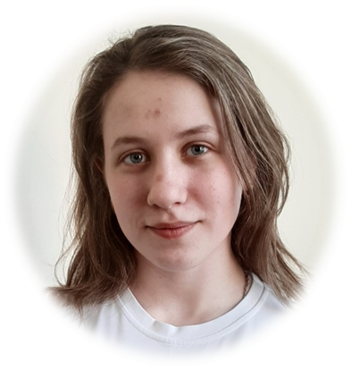

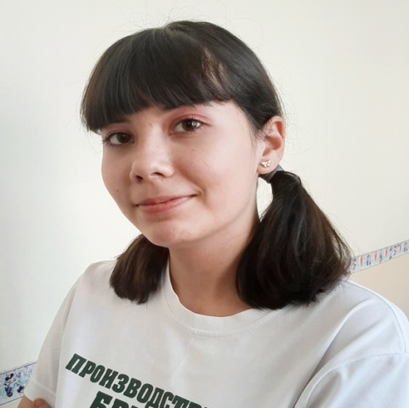
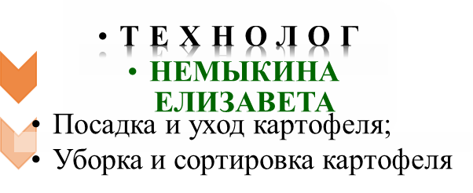

ОРГАНИЗАЦИОННЫЙ ПЛАН

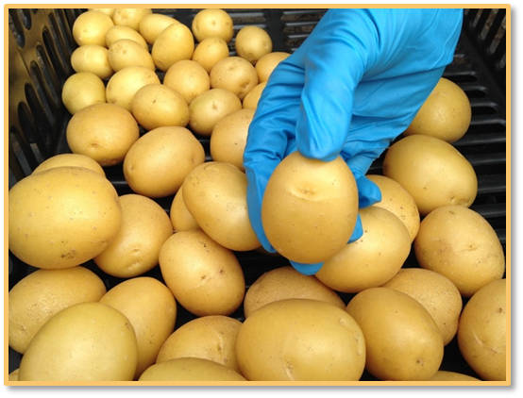
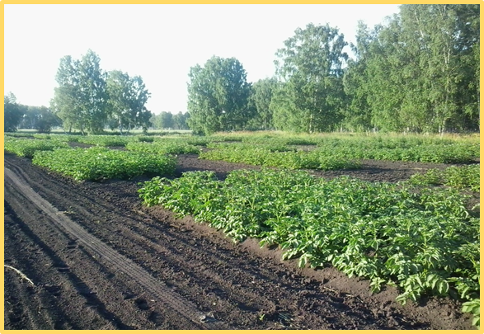

ФИНАНСОВЫЙ ПЛАН
Затраты на обработку почвы, защиту от вредителей не подразумеваются, т.к. реализация проекта проходит на небольшой территории. Сбор колорадского жука осуществляется вручную. Обработка почвы за счёт сотрудничества с фермером, в обмен на нашу продукцию (качественные клубни картофеля перспективных сортов).
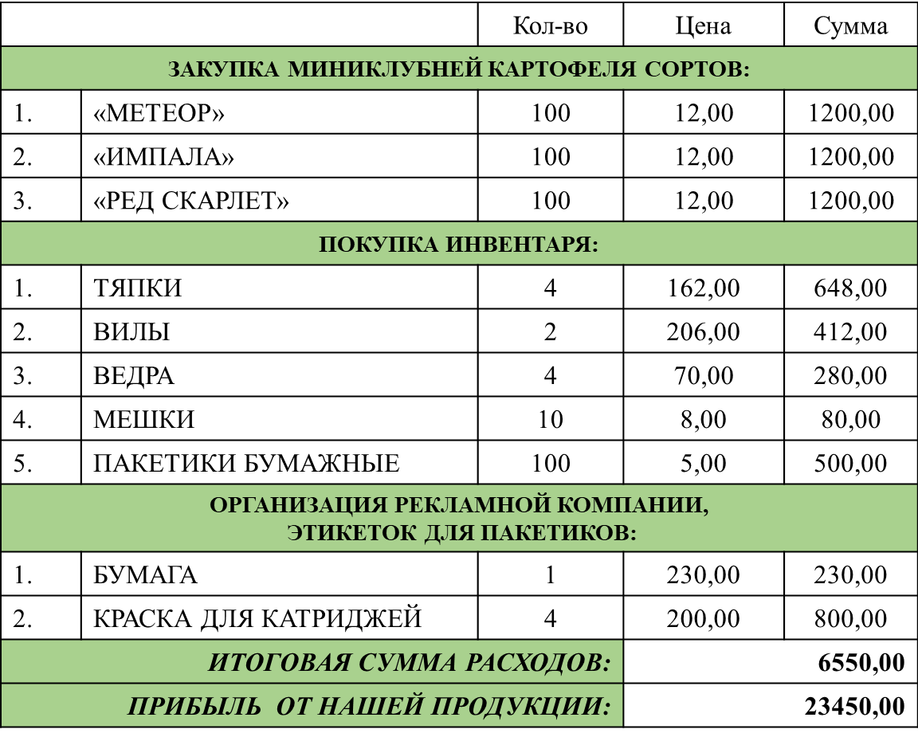

Расходы на приобретение инвентаря (тяпки, вилы, ведра) разовые, поэтому в последующие года размер расходов сократится.
Прибыль, без увеличения объемов производства, составит 27630,00.

ПОКАЗАТЕЛИ РЕЗУЛЬТАТИВНОСТИ И ЭФФЕКТИВНОСТИ ПРОЕКТА

1.Внедрение проекта «Картофель_Гарантия+» на территории Тогучинского района, информирование населению;
2. Получение качественных клубней картофеля перспективных сортов;
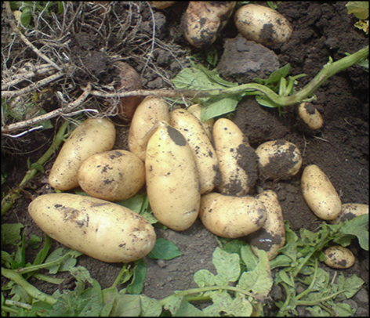
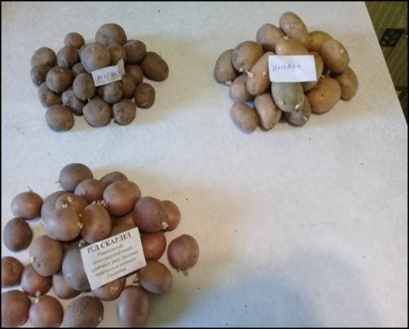
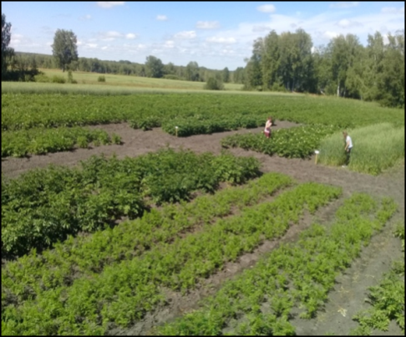
3. Получение прибыли от продажи.

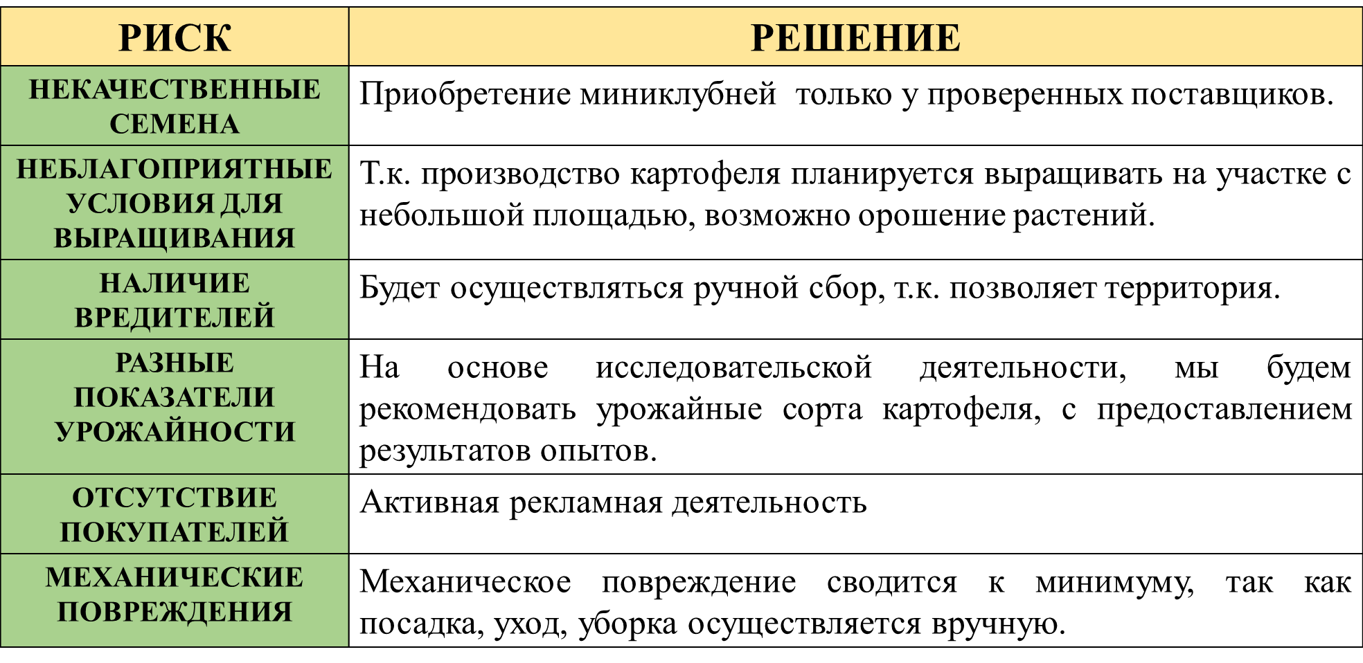
РИСКИ И ГАРАНТИИ ПРОЕКТА
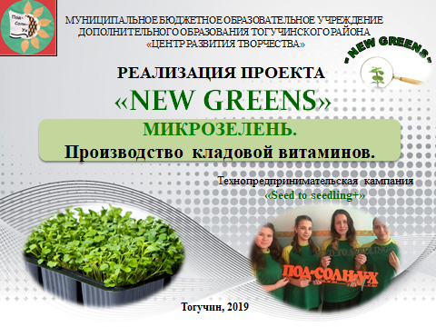
Приложение 2
РЕЗЮМЕ
Цель проекта - выращивание микрозелени в комнатных условиях и её реализация. Предлагаемый нами проект направлен на дальнейшее получение экологически чистой, полезной продукции за короткий срок.

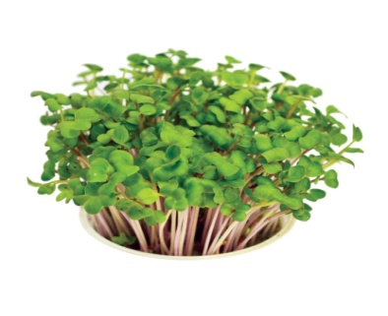
АНТИОКСИДАНТЫ МИНЕРАЛЫ
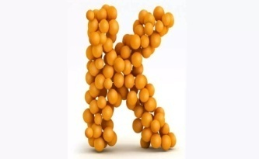

ПРОДУКТ ПРОЕКТА
Продуктом проекта является микрозелень (молодые растения, которые имеют семядольные листочки и одну пару настоящих листьев). Выращивание микрозелени осуществляется за кратчайшие сроки (в среднем 10 дней).

ПРОИЗВОДСТВЕННЫЙ ПЛАН
Разведение микрозелени осуществляется в комнатных условиях.
Для этих целей предусматривается покупка контейнеров для посадки растения, семена микрозелени, почва для выращивая микрозелени.

МАРКЕТИНГОВЫЙ ПЛАН

Сбыт продукции (микрозелени) планируется осуществлять путем реализации жителям Тогучинского района Новосибирской области, г. Новосибирска.
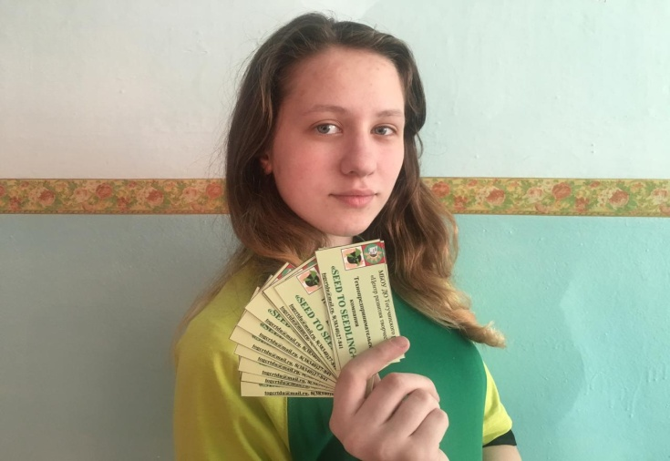
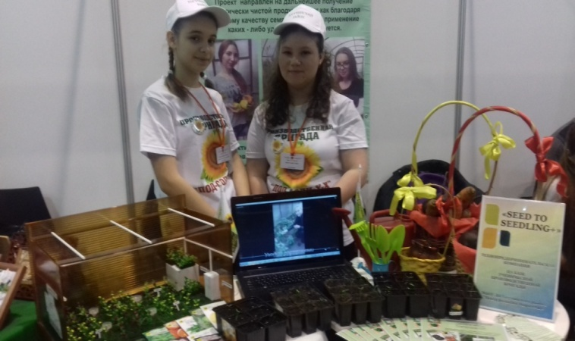

Информирование о реализации проекта по выращиванию микрозелениосуществляется путем:
- раздачи брошюр, визиток;
- публикация информации в местных СМИ, на сайте учреждения;
- представление проектов на районных, областных выставках.
Продукция будет реализоваться в среднем по цене 150 рублей за 100 гр. микрозелени.
Планируемый объем реализации микрозелени в месяц составит 5 кг, планируемая выручка – 7500 рублей в месяц.
В год планируемый объем реализации составит 60 кг (без расширения объема работ в месяц), планируемая выручка – 90 000 рублей

СМЕТА РАСХОДОВ, руб.

№ п/п | Наименование | Ед.измерения | Количество | Цена за 1 единицу | Сумма, руб.
1 | Семена редиса  Семена дайкона  Семена кориандра | шт.  шт.  шт. | 2  1  2 | 300,00  350,00  200,00 | 600,00  350,00  400,00
2 | Почва | шт. | 5 | 120,00 | 600,00
3 | Контейнеры | шт. | 10 | 6,00 | 60,00
4 | Подсветка светодиодная для стеллажей с рассадой | шт. | 1 | 2439,00 | 2439,00
5 | Стеллаж универсальный для рассады | шт. | 1 | 2850,00 | 2850,00
ИТОГО: |  |  |  |  | 7299,00

50 гр. (семян) умножаем на 10 (разница веса) = 500 гр. (чистой массы зелени).
Расходы на приобретение почвы и контейнеров разовые, так как последующая реализация проекта осуществляется при условиях:
  - повторное использование контейнеров;
  - закладка почвы на хранение (в осенний период), набор плодородной почвы (чернозем), либо выращивание микрозелени на воде.

СЕБЕСТОИМОСТЬ ПРОЕКТА, руб.

№ п/п | Наименование | Сумма за 1-ый год деятельности, руб.
1 | Выручка (продажи) | 90 000,00
2 | Себестоимость продаж (расходы):
2.1. | Материальные расходы:
2.1.1. | Приобретение почвы | 600,00
2.1.2. | Приобретение семян | 1350,00
2.1.3. | Приобретение контейнеров | 60,00
2.1.4. | Приобретение оборудования | 5289,00
2.2. | Расходы на рекламу | 1500,00
3. | Чистая прибыль | 81201,00

На 2-ой год чистая прибыль (- приобретение почвы, - приобретение контейнеров, - приобретение оборудования) составит 87050,00 руб.

- ПРАКТИЧЕСКАЯ ЗНАЧИМОСТЬ РЕАЛИЗАЦИИ ПРОЕКТА:

1.Высокие вкусовые качества готовой продукции;
2.Содержание полезных микро- и макроэлементов в количествах, в несколько раз превышающих показатели взрослых растений;
3. Возможность сбыта как в обычные торговые точки, так и кафе, рестораны;
4. Проращивание микрозелени не требует больших затрат средств и наличия специального оборудования;
5. Возможность оборудовать производство продукции в домашних условиях и при необходимости расширить бизнес, арендовав дополнительные площади;
6. Возможность занять свою нишу и стать достойным конкурентом существующим кампаниям подобной направленности, так как представленный проект в настоящее время не сильно развит;
7. Имеется возможность получать ростки без земли – в некоторых случаях для того, чтобы выдать необходимые два-три листочка вполне достаточно влаги, при необходимости;
8. Не требуется особыхпознаний в технологии проращивания.

ВОЗМОЖНЫЕ РИСКИ:
1. Особых рисков в реализации данного проекта не наблюдается т.к. приобретение семян для микрозелени планируется в агрофирме «Семко - Юниор», которая зарекомендовала качественными семенами. Опытным путем на протяжении 3-х лет качество семян в условиях Тогучинского района было оценено.
2. Для выращивания микрозелени требуется минимальные условия, оборудование и помещение.
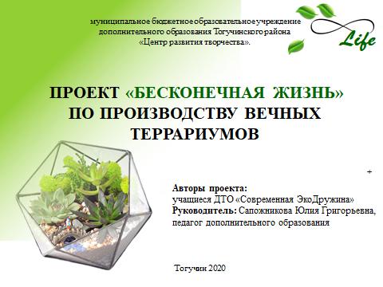
Приложение 3
АКТУАЛЬНОСТЬ ПРОЕКТА:
Уход и наблюдение за маленькой экосистемой будет интересен и взрослым, и детям.
Это один из самых эффективных способов озеленения интерьера, требующие минимального ухода, но при этом столь же приближающие нас к природе. Отлично подойдут для украшения маленьких квартир. Они благоприятно влияют на здоровье человека, создают комфортную атмосферу.
Данный проект может служить в качестве предмета интерьера, а также в учебно-образовательных (наблюдение, эксперимент).

ЦЕЛЬ ПРОЕКТА:Разработать комплекс террариумов с различной микрофлорой и организмами.
ЗАДАЧИ ПРОЕКТА:
- Изучить дополнительную информацию по данной теме.
- Изучить видовое разнообразие организмов на территории Тогучинского района.
- Подготовить материалы и оборудование длясоздание террариумов.
- Создать различные виды террариумов.
ЭТАПЫ РЕАЛИЗАЦИИ ПРОЕКТА:

I ЭТАП.Подготовительный: сбор материалов и оборудования (лампочки, колбы, деревянные подставки, проволока, клей)
II ЭТАП. Производственный: сбор органических материалов
III ЭТАП.Оформительский: закрепление террариумов на подставках, декорация
IV ЭТАП.Информационный: создание брошюр и визиток.

ВИДЫ ТЕРРАРИУМОВ
- Флорариум
- Акватерариум
- Формикарий
- Инсектарий

РАСХОДЫ
Приобретение аквариумов для образовательных целей (3*700, 00 = 2100, 00);
Проволока (1*270, 00 = 270, 00);
Остальные материалы( пробки, лампочки, деревянные подставки будут собраны в качестве вторсырья, поэтому материальных ценностей не имеют);
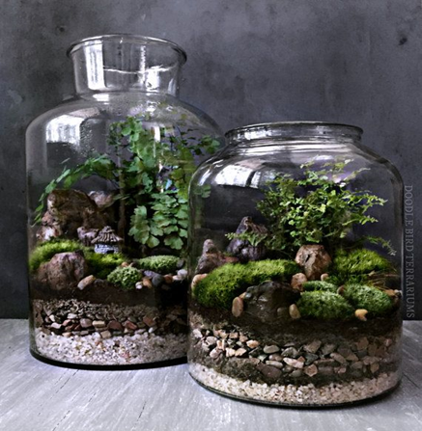
Цена от реализации террариумов варьирует от 120 до 500 рублей в зависимости от размеров.
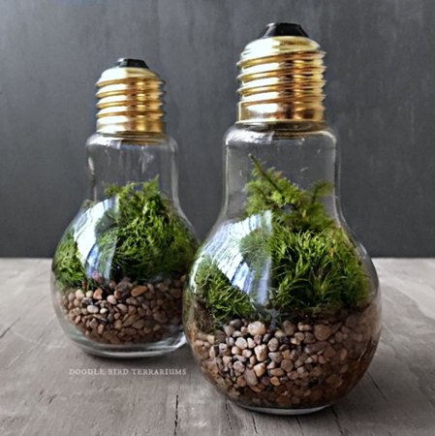
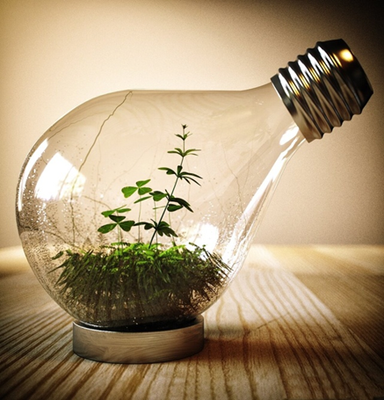
ВЫВОДЫ:
В рамках реализации проекта нами создан «вечный» террариум, который заинтересует многих людей в качестве предмета интерьера, который объединяет в себе искусство, и ботанику, и цветоводство в единый уникальный комплекс, воссоздающий часть живой природы для нашего дома.
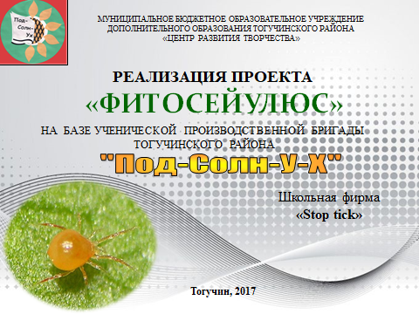
Приложение 4
ПРОДУКТ ПРОЕКТА
Продуктом проекта является фитосейулюса, разведение которого осуществляется в комнатных условиях на площади 16 м2, в благоприятных для его размножения условиях (высокая влажность (в пределах 70-85 %) и температура (в пределах 26 - 28 0С).), без применения каких-либо синтетических препаратов.
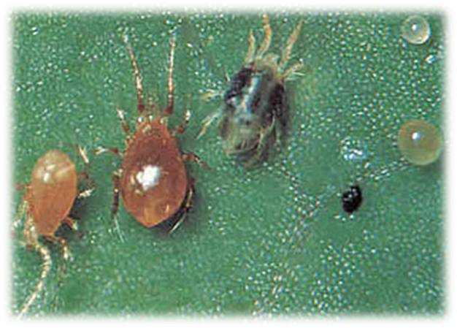
Деятельность по разведению фитосейулюса осуществляется в 5 этапов:
• приобретение оборудования и материалов (стеллажи, короба);
• посадка фасоли
• заселение фасоли паутинным клещом
- заселение фасоли фитосейулюсом;
• реализация фитосейулюса.
Схема технологии наработки фитосейулюса включает выращивание растений, являющихся кормовым субстратом его жертвы – паутинного клеща, накопление на выращенных растениях фитофага и затем наработка самого биоагента.
ПРОИЗВОДСТВЕННЫЙ ПЛАН
Планируется: покупка фитосейулюса, посадка фасоли; транспортировка фитосейулюса (контейнеры).
Для этих целей предусматривается покупка коробов для посадки фасоли, семена фасоли, контейнеры для транспортировки фитосейулюса.
Общая сумма расходов на эти цели составит 3850 рублей.
При оптимальных условиях разведения фитосейулюса потребуется в среднем 5-7 дней. После чего предусматривается реализация фитосейулюса.
Сбор фитосейулюса осуществляется самостоятельно, без привлечения наемных сил.
ПРЕИМУЩЕСТВА ПРОЕКТА:
1.Применение фитосейулюса против паутинных клещей на овощных позволяет улучшить санитарно-гигиенические условия труда;
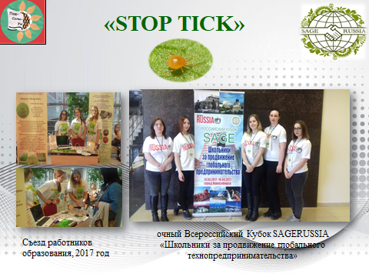
2.Прибавка урожая до 7 кг с 1 м2 в зимних теплицах и до 4 кг в весенних теплицах (доказано на огурцах).
3.Применение фитосейулюса обеспечивает получение экологически чистой продукции, что приобретает высокую значимость в наше время.
4.Простота использования;
5. Высокая степень эффективности и длительность действия, ведь фитосейулюс будет находиться на пораженных участках до того момента, пока не съест последнего паутинного клеща, в то время как использование инсектицидов требует неоднократное применение.

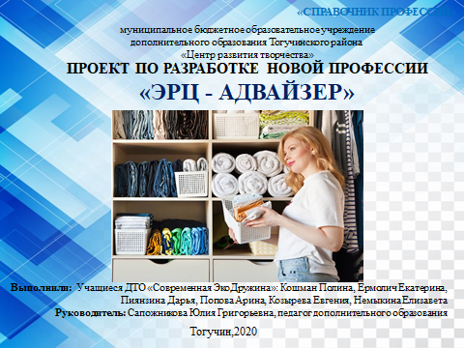
Приложение 5

ЭРЦ-АДВАЙЗЕР
В Вашем шкафу много платьев и других вещей, которые, как Вам кажется, «обязательно пригодятся в будущем», и Вы не представляете возможным выкинуть хоть одну из них. Но вот у Вас появилось новое платье, а завтра новая юбка и новая блузка. А куда же всё это складывать? Ведь шкаф-то не «резиновый»…
Не переживайте! Эту проблему Вам поможет решить нашспецконсультант – ЭРЦ - АДВАЙЗЕР. Он не только грамотно распределит место для вещей в Вашем доме, но и избавится от ненужных, бесполезных, а также заменит какие-то из них на более экологичные.

«СОБЕРИ ЧЕМОДАН»
(наш ЭРЦ- консультант поможет Вам уместить в чемодан все вещи, которые хочется взять с собой, но при этом сделает это рационально, с экономичным подходом к пространству и времени).

«РАЗГРУЗИ ПОЛКУ»
Твоё «НЕЧЕГО НАДЕТЬ» уже некуда складывать!
(спецконсультант поможет Вам избавиться от ненужных вещей и грамотно организовать пространство с помощью разнообразных боксов для хранения, подвесных полок, а также способов рациональной укладки вещей, которые экономят место).
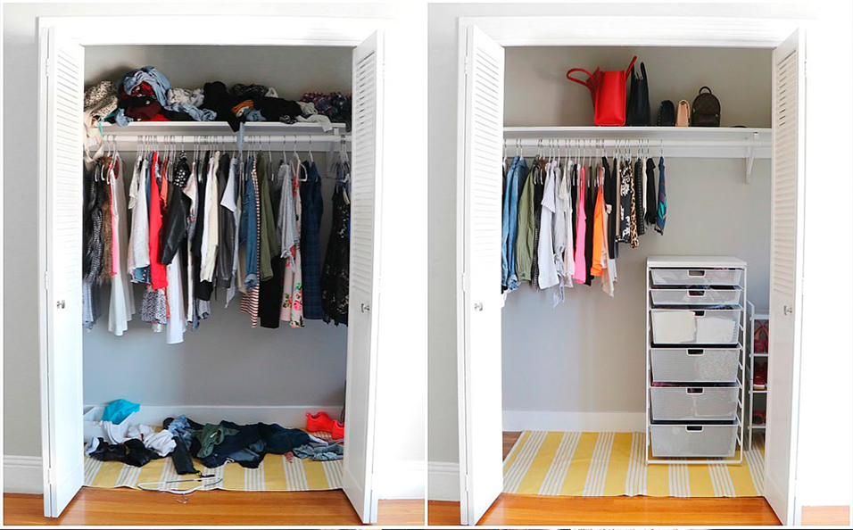

ЛАЙФХАКИ
- Чтобы освободить место в шкафу от ненужных вам вещей располагайте вешалки в одну сторону, а после использования данной вешалки в другую, так вы поймете какие вещи вы не используете.
- Для более удобного хранения мелких вещей лучше использовать органайзеры с отсеками.
- Если хотите превратить ваш шкаф в царство идеального порядка, заранее планируйте, что наденете в определенный день. Каждый комплект одежды разместите на отдельной вешалке в сопровождении соответствующего ярлычка.
- Если вы храните обувь в коробках – найдите немного времени и приклейте фото, либо подпишите.
- Используйте маленькие вставки в ящики, чтобы верхний уровень мог скользить относительно нижнего. При необходимости их легко снять, но обычно достаточно просто сдвинуть.

«ОБНОВИ ХОЛОДИЛЬНИК»

(наш специалист целесообразно распределит продукты питания на полках Вашего холодильника по принципу товарного соседства, с целью увеличения срока хранения и поддержания их качества).
«ПОДАРИ ВТОРУЮ ЖИЗНЬ»
(ЭРЦ- АДВАЙЗЕР подскажет Вам способы альтернативного использования вещей, которые уже давно Вами не используются и только занимают ценное пространство, а также ознакомит Вас с современными способами переработки и утилизации вторсырья).
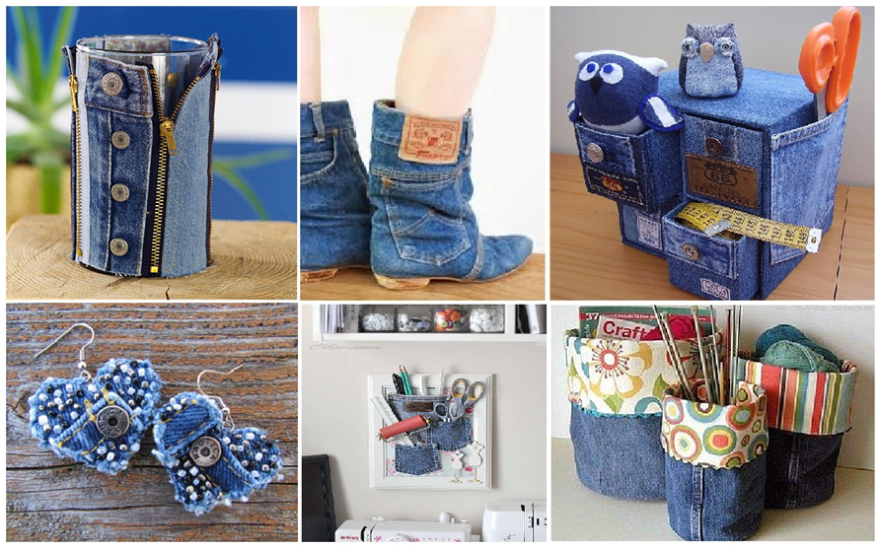

Приложение 6
ПРОЕКТ
«МИНИ-ЭКООГОРОД»

Проект осуществляется при поддержке администрации района.
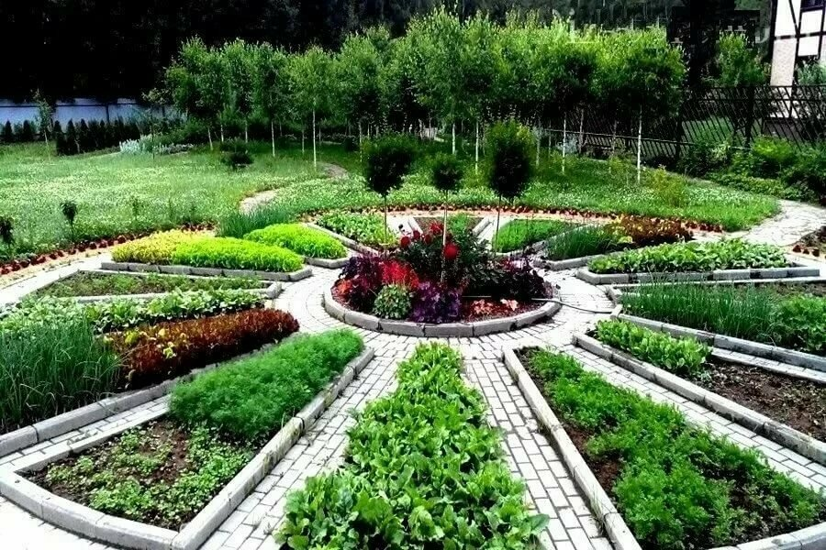

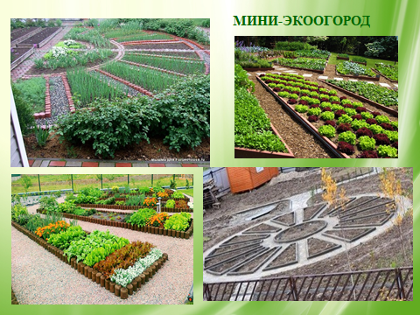
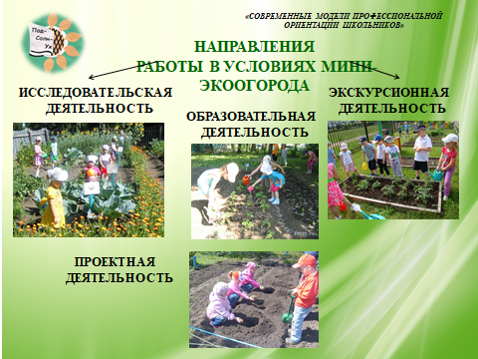
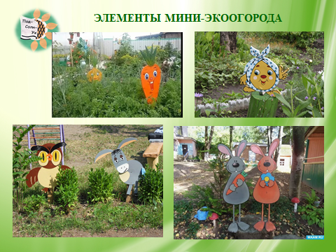

СПИСОК ИСПОЛЬЗОВАННОЙ ЛИТЕРАТУРЫ:
- Метод проектов – Википедия [Электронный ресурс]URL: https://ru.wikipedia.org/wiki/Метод_проектов (дата обращения: 12.08.2020 года);
- Проектная деятельность в школе [Электронный ресурс]URL: https://nsportal.ru/nachalnaya-shkola/obshchepedagogicheskie-tekhnologii/2012/02/05/proektnaya-deyatelnost-v-nachalnoy (дата обращения: 12.08.2020 года);
- Проектная деятельность как средство профессионального самоопределения подростков [Электронный ресурс] URL:https://studme.org/191846/pedagogika/proektnaya_deyatelnost_sredstvo_professionalnogo_samoopredeleniya_podrostkov(дата обращения: 12.08.2020 года);
- Что такое микрозелень и чем она полезна [Электронный ресурс] URL: https://zen.yandex.ru/media/id/5c40b67c87f34000adf38805/chto-takoe-mikrozelen-mikrogrin-i-chem-ona-polezna-5c4ca0303f060000adf5bdc3(дата обращения: февраль, 2019 год);
- Как навести порядок в шкафу. Идеи и лайфхаки[Электронный ресурс] URL: https://www.shoppingschool.ru/articles/kak-navesti-poryadok-v-zhenskom-garderobe.html(дата обращения: февраль, 2020 год);
- Как складывать вещи в шкафу – способы компактного хранения [Электронный ресурс] URL: https://hozjajkainfo.ru/kak-skladyvat-veshhi-v-shkafu/(дата обращения: февраль, 2020 год);
- Микрозелень в массы [Электронный ресурс] URL:https://semco.ru/media/articles/detail/7331(дата обращения: февраль, 2019 год).

